Plan de Trabajo # | 001
Fecha del documento | 29 de septiembre del 2026

NIVEL 0
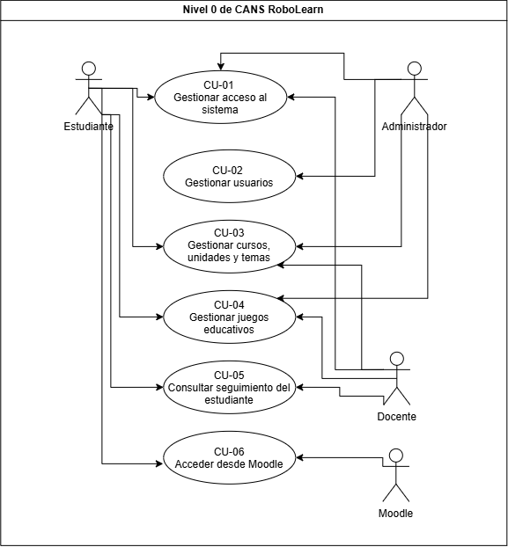

Caso de uso: | CU-01 Gestionar acceso al sistema
Actor(es): | Estudiante, Administrador y Docente
Propósito: | Permitir que los usuarios autorizados accedan a CANS RoboLearn mediante sus credenciales y puedan gestionar el acceso según corresponda.
Descripción: | Agrupa las funciones relacionadas con el acceso a la plataforma, incluyendo el inicio de sesión de estudiantes, docentes y administradores, y la recuperación de contraseña del estudiante.
Tipo: | Primario

Caso de uso: | CU-02 Gestionar usuarios
Actor(es): | Administrador
Propósito: | Permitir al administrador controlar las cuentas y la información de los usuarios registrados en CANS RoboLearn.
Descripción: | Agrupa las operaciones de registro, modificación, activación o desactivación, consulta, actualización de información y eliminación de cuentas de estudiantes.
Tipo: | Primario

Caso de uso: | CU-03 Gestionar cursos, unidades y temas
Actor(es): | Administrador
Propósito: | Permitir al administrador mantener la estructura académica utilizada para organizar los juegos de CANS RoboLearn.
Descripción: | Agrupa las operaciones de creación, consulta, modificación y eliminación de cursos, unidades y temas. La estructura académica de la plataforma sigue la relación Curso → Unidad → Tema → Juego.
Tipo: | Primario

Caso de uso: | CU-04 Uso y configuración de juegos educativos
Actor(es): | Estudiante, Docente, Administrador
Propósito: | Permitir la interacción con los juegos educativos asociados a los temas de CANS RoboLearn y realizar las configuraciones disponibles según el tipo de usuario.
Descripción: | Agrupa las acciones relacionadas con el acceso del estudiante al juego asignado, la ejecución de niveles, la configuración de la dificultad por parte del administrador y la consulta de juegos disponibles por parte del docente.
Tipo: | Primario

Caso de uso: | CU-05 Gestionar seguimiento del estudiante
Actor(es): | Estudiante, Docente
Propósito: | Permitir consultar la información generada por el desempeño del estudiante dentro de los juegos de CANS RoboLearn.
Descripción: | Agrupa la consulta de resultados, progreso y ranking por parte del estudiante, así como la consulta de resultados de los estudiantes por parte del docente.
Tipo: | Primario

Caso de uso | CU-06 Acceder desde Moodle
Descripción | Permite que el estudiante acceda desde Moodle a CANS RoboLearn y sea dirigido directamente al juego correspondiente al curso, unidad y tema seleccionados, sin realizar un nuevo registro ni iniciar sesión nuevamente.
Precondición | El estudiante debe haber iniciado sesión en Moodle. Debe existir una integración habilitada entre Moodle y CANS RoboLearn, y el juego solicitado debe estar registrado y disponible en la plataforma.
Secuencia normal | Acción (Actor / Proceso)
1 | Estudiante: selecciona en Moodle el enlace correspondiente al juego que desea realizar.
2 | Moodle: envía a CANS RoboLearn la solicitud de acceso y la información necesaria para determinar el destino solicitado.
3 | CANS RoboLearn: recibe la solicitud, valida su procedencia e identifica al estudiante mediante el mecanismo de integración establecido.
4 | CANS RoboLearn: identifica el curso, unidad, tema y juego relacionados con la solicitud recibida.
5 | CANS RoboLearn: verifica que el estudiante tenga autorización para acceder y establece su acceso sin solicitar un nuevo registro o inicio de sesión.
6 | CANS RoboLearn: dirige al estudiante al juego correspondiente y permite iniciar la actividad.
Postcondición | El estudiante queda identificado dentro de CANS RoboLearn y accede al juego correspondiente al curso, unidad y tema seleccionados desde Moodle.
Excepciones | Acción
2 | Si Moodle no puede enviar correctamente la solicitud de acceso o la información necesaria está incompleta, CANS RoboLearn informa que no fue posible completar el acceso.
3 | Si CANS RoboLearn no puede identificar o validar al estudiante mediante el mecanismo de integración, el acceso es rechazado y se muestra un mensaje de error de autenticación.
4 | Si el curso, unidad, tema o juego solicitado no existe o no se encuentra disponible, el sistema informa que el recurso solicitado no está disponible.
5 | Si el estudiante no tiene autorización para acceder al juego solicitado, CANS RoboLearn deniega el acceso e informa al estudiante.
Comentarios | El mecanismo técnico específico de integración y autenticación entre Moodle y CANS RoboLearn será definido durante el desarrollo. La estructura utilizada por CANS RoboLearn es Curso → Unidad → Tema → Juego.

Nivel 1 Gestionar acceso al sistema
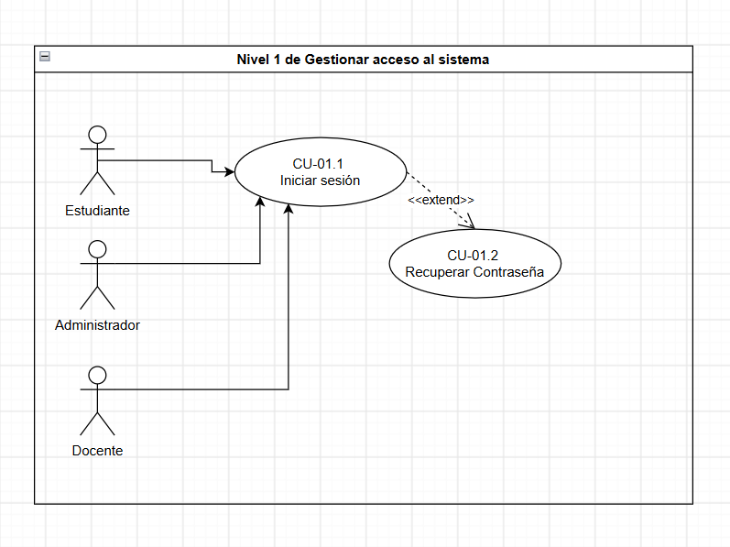

Caso de uso | CU-01.1 Iniciar sesión
Descripción | Permite que el estudiante, docente o administrador acceda a CANS RoboLearn mediante las credenciales asignadas.
Precondición | El usuario debe estar registrado y su cuenta debe encontrarse activa.
Secuencia normal | Acción (Actor / Proceso)
1 | Usuario: accede a CANS RoboLearn.
2 | Usuario: ingresa su usuario y contraseña.
3 | CANS RoboLearn: valida las credenciales ingresadas.
4 | CANS RoboLearn: identifica el rol asociado a la cuenta.
5 | CANS RoboLearn: inicia la sesión del usuario.
6 | CANS RoboLearn: muestra las opciones correspondientes a su rol.
Postcondición | El usuario queda autenticado y puede utilizar las funciones habilitadas para su rol.
Excepciones | Acción
2 | Si existen campos vacíos, el sistema solicita completar la información requerida.
3 | Si las credenciales son incorrectas, el sistema informa que el usuario o contraseña no son válidos.
3 | Si la cuenta está desactivada, el sistema deniega el acceso.
5 | Si no puede establecerse la sesión, el sistema informa que no fue posible completar el acceso.
Comentarios | El acceso estará restringido de acuerdo con el rol del usuario.

